Отчёт по лабораторной работе №3
  - Настройка DHCP-сервера
Агаева Зейнаб Фуад кызы
Содержание

1. Цель работы
Приобретение практических навыков по установке и конфигурированию DHCP-сервера.

2. Выполнение лабораторной работы
На виртуальной машине server перехожу в режим суперпользователя и устанавливаю DHCP-сервер Kea командой dnf -y install kea. Вместе с пакетом kea устанавливаются необходимые зависимости, в том числе kea-libs, libpq, log4cplus и библиотеки MariaDB Connector/C. После завершения установки сохраняю резервную копию исходного файла /etc/kea/kea-dhcp4.conf, добавляя к имени текущую дату, и перехожу к настройке DHCPv4-сервера.
В конфигурационном файле /etc/kea/kea-dhcp4.conf изменяю параметры, передаваемые клиентам DHCP (см. рис. Рисунок 1). Для параметра domain-name-servers указываю адрес 192.168.1.1, поскольку DNS-сервер работает на виртуальной машине server. Для DHCP-опции с кодом 15, соответствующей доменному имени, устанавливаю значение zfagaeva.net. Параметр domain-search также получает значение zfagaeva.net, благодаря чему клиентские узлы могут использовать данную доменную зону при разрешении коротких имён.
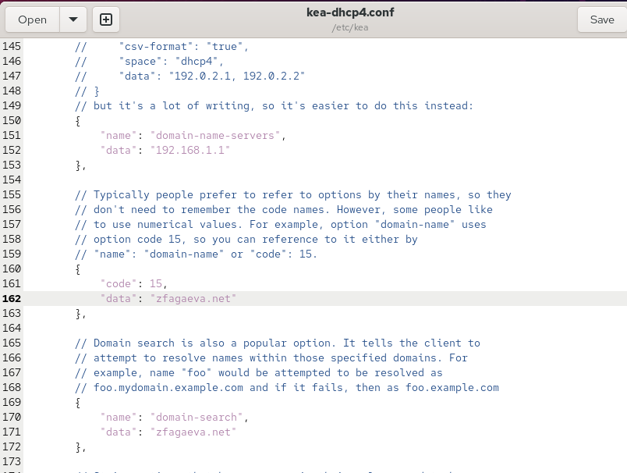
Рисунок 1: Настройка параметров DNS и доменной зоны в конфигурации Kea DHCP
Далее в том же файле задаю параметры внутренней DHCP-сети 192.168.1.0/24 (см. рис. Рисунок 2). Для неё устанавливаю идентификатор id: 1. В параметре pools задаю диапазон динамически выдаваемых IPv4-адресов от 192.168.1.30 до 192.168.1.199. В секции option-data параметр routers получает значение 192.168.1.1, поэтому этот адрес будет передаваться клиентам в качестве шлюза по умолчанию. Для маски /24 используется маска 255.255.255.0, а широковещательным адресом данной подсети является 192.168.1.255.
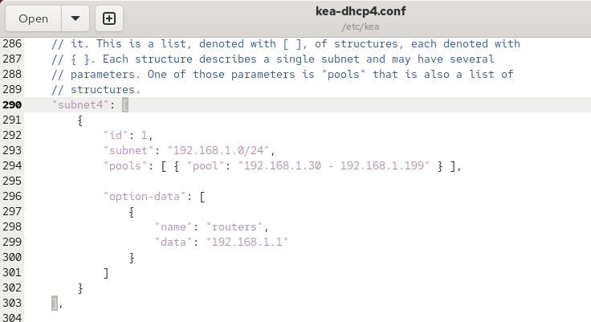
Рисунок 2: Настройка подсети и диапазона адресов DHCP
Ограничиваю работу DHCP-сервера внутренним сетевым интерфейсом eth1 (см. рис. Рисунок 3). Для этого в секции interfaces-config в список interfaces добавляю значение "eth1". В результате Kea принимает DHCP-запросы от узлов внутренней сети через второй сетевой интерфейс виртуальной машины server, не используя для DHCP внешний интерфейс.
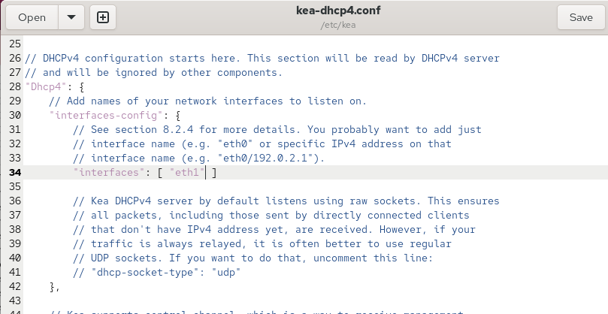
Рисунок 3: Привязка Kea DHCP к интерфейсу eth1
После редактирования проверяю синтаксис конфигурационного файла командой kea-dhcp4 -t /etc/kea/kea-dhcp4.conf (см. рис. Рисунок 4). В диагностическом выводе присутствуют предупреждения, связанные с многопоточным режимом работы Kea, однако ошибок конфигурации не выводится. Сообщение DHCPSRV_CFGMGR_NEW_SUBNET4 подтверждает добавление подсети 192.168.1.0/24. Строка DHCPSRV_CFGMGR_ADD_IFACE listening on interface eth1 показывает, что сервер будет прослушивать интерфейс eth1. Также Kea сообщает об использовании сокетов типа raw и доступности файлового механизма хранения аренд memfile. После завершения проверки управление возвращается в командную строку, следовательно, конфигурационный файл успешно прошёл синтаксическую проверку.
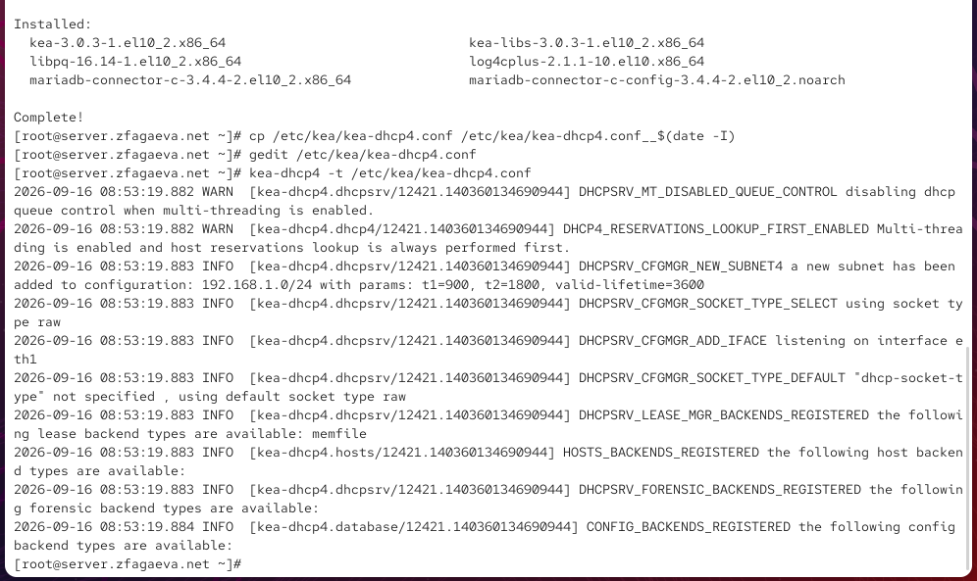
Рисунок 4: Установка Kea и проверка конфигурации DHCP-сервера
Для обращения к DHCP-серверу по доменному имени редактирую файл прямой DNS-зоны /var/named/master/fz/zfagaeva.net (см. рис. Рисунок 5). Увеличиваю серийный номер зоны до 2026091600. Запись SOA определяет основной сервер зоны server.zfagaeva.net., а записи NS и A задают параметры сервера имён и его IPv4-адрес. Добавляю запись dhcp A 192.168.1.1, связывающую имя dhcp.zfagaeva.net с адресом DHCP-сервера 192.168.1.1.
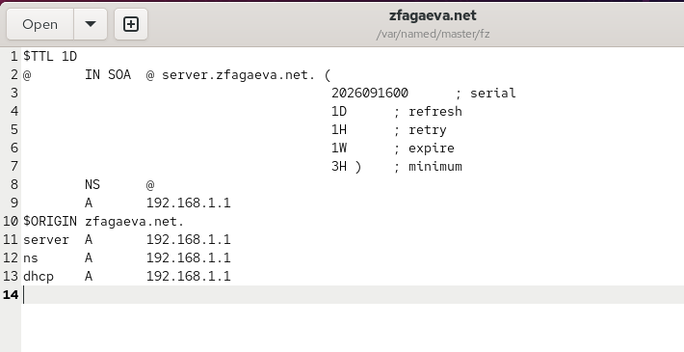
Рисунок 5: Добавление DHCP-сервера в прямую DNS-зону zfagaeva.net
Аналогично изменяю файл обратной DNS-зоны /var/named/master/rz/192.168.1 (см. рис. Рисунок 6). Серийный номер зоны также устанавливаю равным 2026091600. Директива $ORIGIN 1.168.192.in-addr.arpa. задаёт обратную зону для сети 192.168.1.0/24. Для адреса 192.168.1.1 присутствуют PTR-записи server.zfagaeva.net., ns.zfagaeva.net. и добавленная запись dhcp.zfagaeva.net., позволяющая выполнять обратное разрешение адреса DHCP-сервера.
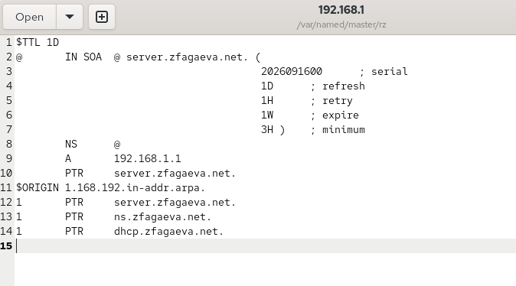
Рисунок 6: Добавление DHCP-сервера в обратную DNS-зону
Перезапускаю DNS-сервер командой systemctl restart named и проверяю разрешение имени командой ping dhcp.zfagaeva.net (см. рис. Рисунок 7). Имя успешно разрешается в адрес 192.168.1.1. Получено шесть ответов из шести отправленных пакетов, потеря пакетов составляет 0%. Минимальное, среднее и максимальное время ответа составляют соответственно 0.018, 0.038 и 0.045 ms. В ответах адрес отображается именем server.zfagaeva.net, что связано с обратным DNS-разрешением адреса 192.168.1.1.
Настраиваю межсетевой экран, разрешая службу dhcp сначала для текущей конфигурации командой firewall-cmd --add-service=dhcp, а затем постоянно командой firewall-cmd --add-service=dhcp --permanent. Обе команды завершаются сообщением success. После этого восстанавливаю SELinux-контексты каталогов /etc, /var/named/ и /var/lib/kea/. При обработке /etc выполняется перемаркировка файла настройки соединения eth1. В завершение запускаю DHCP-службу командой systemctl start kea-dhcp4.service.
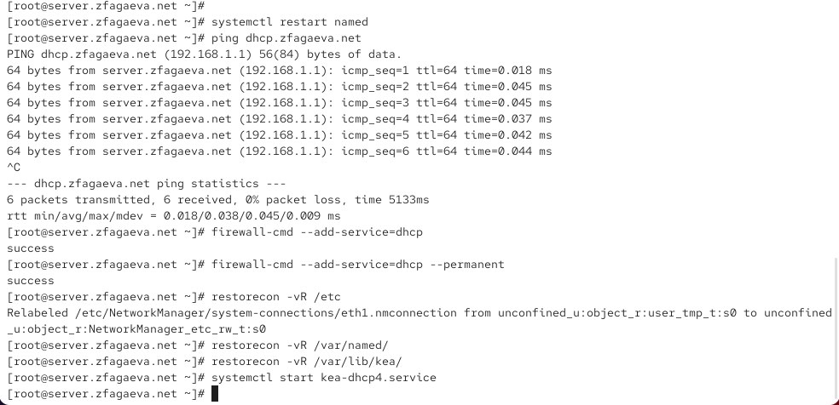
Рисунок 7: Проверка DNS-имени DHCP-сервера, настройка firewall и запуск Kea DHCP
Для корректной маршрутизации на виртуальной машине client создаю provisioning-скрипт 01-routing.sh (см. рис. Рисунок 8). Команда nmcli connection modify "eth1" ipv4.gateway "192.168.1.1" устанавливает для внутреннего интерфейса eth1 шлюз 192.168.1.1, после чего соединение активируется командой nmcli connection up "eth1".
Для интерфейса eth0 параметры ipv4.never-default true и ipv6.never-default true запрещают использовать его для маршрута по умолчанию как для IPv4, так и для IPv6. Затем соединение eth0 последовательно выключается и включается, чтобы изменённые настройки вступили в силу. В результате основной маршрут клиентской машины направляется через интерфейс eth1 и сервер 192.168.1.1. Скрипт подключаю в конфигурации виртуальной машины client в Vagrantfile и выполняю повторное provisioning-конфигурирование клиента.
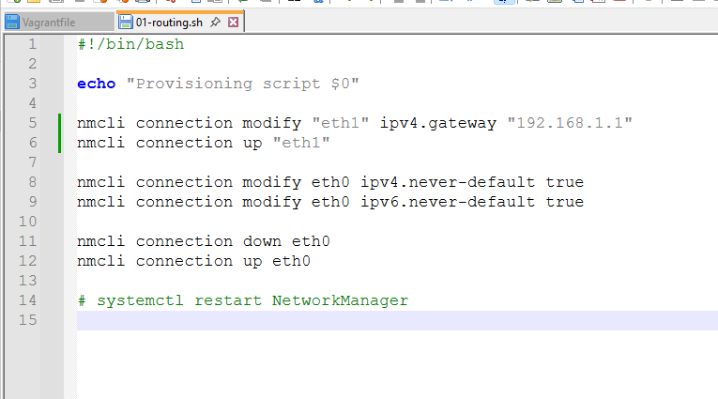
Рисунок 8: Скрипт настройки маршрутизации виртуальной машины client
После запуска клиента проверяю его сетевые интерфейсы командой ifconfig (см. рис. Рисунок 9). Для интерфейса eth0 флаги UP, BROADCAST, RUNNING и MULTICAST показывают, что интерфейс включён, поддерживает широковещательную передачу, находится в рабочем состоянии и поддерживает multicast. Значение mtu 1500 задаёт максимальный размер передаваемого Ethernet-пакета без фрагментации.
Строка inet 10.0.2.15 netmask 255.255.255.0 broadcast 10.0.2.255 показывает IPv4-адрес внешнего интерфейса eth0, его маску и широковещательный адрес. Для интерфейса также назначены глобальный IPv6-адрес fd17:625c:f037:2:a00:27ff:fe64:5285 и локальный адрес канала fe80::a00:27ff:fe64:5285. Строка ether 08:00:27:64:52:85 содержит MAC-адрес интерфейса. Счётчики показывают получение 1057 пакетов объёмом 124886 байт и передачу 922 пакетов объёмом 146101 байт. Значения счётчиков ошибок, потерянных пакетов, переполнений и коллизий равны нулю.
Интерфейс eth1 также находится в состоянии UP и RUNNING. На нём присутствует адрес 192.168.1.30 с маской 255.255.255.0 и широковещательным адресом 192.168.1.255. Адрес 192.168.1.30 входит в настроенный на DHCP-сервере диапазон 192.168.1.30–192.168.1.199, следовательно, клиент успешно получил параметры сети от Kea DHCP. IPv6-адрес fe80::32a2:1193:d145:b1eb имеет область действия link, то есть применяется в пределах локального сетевого сегмента. MAC-адрес интерфейса равен 08:00:27:de:8e:55. На момент проверки через eth1 принято 177 пакетов объёмом 21960 байт и передано 278 пакетов объёмом 26338 байт; сетевых ошибок и коллизий не обнаружено.
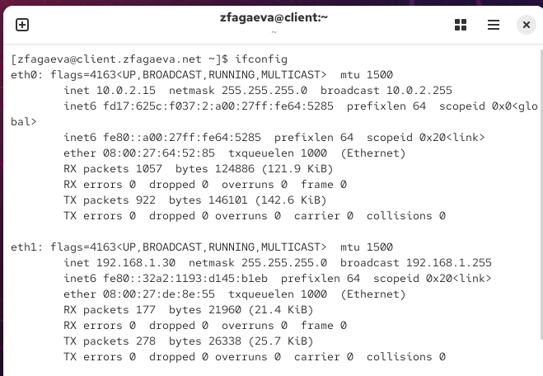
Рисунок 9: Анализ сетевых интерфейсов виртуальной машины client
На сервере просматриваю файл /var/lib/kea/kea-leases4.csv, в котором Kea хранит информацию о выданных IPv4-адресах (см. рис. Рисунок 10). Первая строка представляет заголовок таблицы и определяет значения полей: address — выданный IPv4-адрес; hwaddr — аппаратный MAC-адрес клиента; client_id — идентификатор DHCP-клиента; valid_lifetime — срок действия аренды в секундах; expire — время окончания аренды; subnet_id — идентификатор подсети; fqdn_fwd и fqdn_rev — параметры обновления прямой и обратной DNS-зон; hostname — имя клиента; state — состояние аренды; user_context — дополнительный пользовательский контекст; pool_id — идентификатор пула.
Во второй строке находится непосредственно запись аренды. Поле address содержит 192.168.1.30, совпадающий с адресом интерфейса eth1 клиента. Значение hwaddr равно 08:00:27:de:8e:55 и также совпадает с MAC-адресом eth1. В client_id указан идентификатор 01:08:00:27:de:8e:55. Значение valid_lifetime равно 3600, то есть адрес предоставлен на один час. Поле expire содержит UNIX-время завершения аренды 1789553082, а subnet_id имеет значение 1, соответствующее настроенной подсети. Значения fqdn_fwd и fqdn_rev на данном этапе равны 0. В поле hostname указано имя client, поле state имеет значение 0, а user_context остаётся пустым.
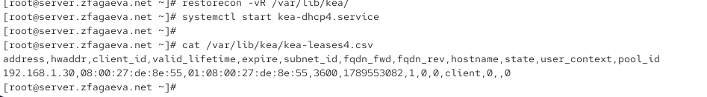
Рисунок 10: Просмотр выданной DHCP-аренды в файле kea-leases4.csv
Перехожу к настройке динамического обновления DNS-зон. На виртуальной машине server создаю каталог /etc/named/keys и генерирую TSIG-ключ командой tsig-keygen -a HMAC-SHA512 DHCP_UPDATER > /etc/named/keys/dhcp_updater.key (см. рис. Рисунок 11). Созданный ключ имеет имя DHCP_UPDATER и использует алгоритм hmac-sha512. Поле secret содержит сгенерированное секретное значение, используемое BIND и Kea для аутентификации динамических DNS-обновлений. После создания ключа меняю владельца каталога /etc/named/keys и его содержимого на named:named.
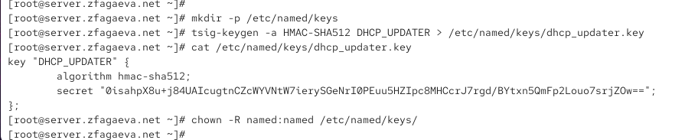
Рисунок 11: Создание TSIG-ключа DHCP_UPDATER для динамического обновления DNS
Подключаю созданный TSIG-ключ к BIND и разрешаю динамическое изменение прямой и обратной DNS-зон. В конфигурации зоны zfagaeva.net добавляю секцию update-policy с правилом grant DHCP_UPDATER wildcard *.zfagaeva.net A DHCID (см. рис. Рисунок 12). Оно разрешает обладателю ключа DHCP_UPDATER создавать и изменять A- и DHCID-записи для имён внутри зоны zfagaeva.net.
Для обратной зоны 1.168.192.in-addr.arpa добавляю аналогичную политику с типами записей PTR и DHCID. Благодаря этому Kea получает возможность создавать обратные записи при выдаче адресов клиентам. После внесения изменений проверяю конфигурацию BIND командой named-checkconf и перезапускаю службу named.
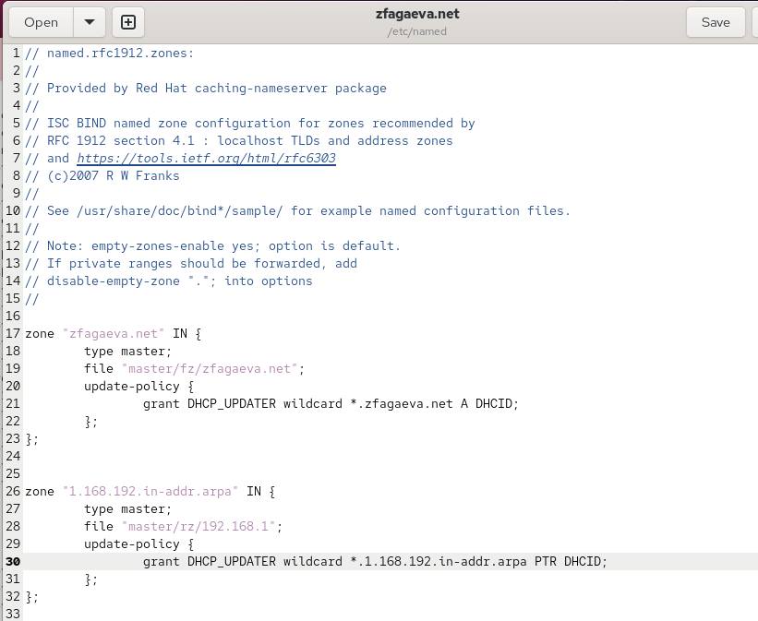
Рисунок 12: Разрешение динамического обновления прямой и обратной DNS-зон
Для использования того же ключа компонентом Kea DHCP-DDNS создаю файл /etc/kea/tsig-keys.json и переношу параметры TSIG в формат конфигурации Kea (см. рис. Рисунок 13). В массиве tsig-keys задаю имя DHCP_UPDATER, алгоритм hmac-sha512 и секретное значение, совпадающее с ключом BIND. Для защиты файла устанавливаю владельца kea:kea и права доступа 640, поэтому изменять файл может владелец, читать его могут владелец и группа, а для остальных пользователей доступ отсутствует.
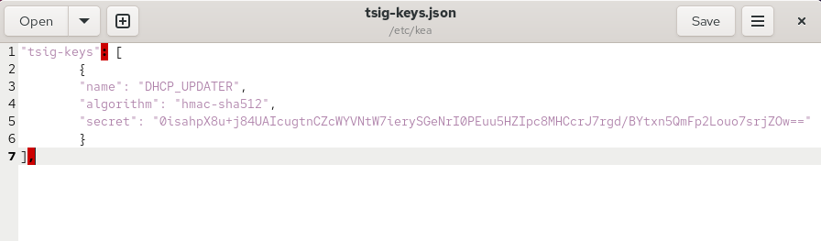
Рисунок 13: Настройка TSIG-ключа в формате Kea
Настраиваю службу динамического обновления DNS в файле /etc/kea/kea-dhcp-ddns.conf (см. рис. Рисунок 14). Параметр ip-address получает значение 127.0.0.1, поэтому компонент DHCP-DDNS принимает запросы только с локального узла. Порт взаимодействия задаю равным 53001. Для управляющего канала используется Unix-сокет kea-ddns-ctrl-socket.
Директивой <?include "/etc/kea/tsig-keys.json" ?> подключаю созданный ранее TSIG-ключ. В секции forward-ddns задаю прямую DNS-зону zfagaeva.net. и ключ DHCP_UPDATER, а в качестве DNS-сервера указываю 192.168.1.1. В секции reverse-ddns аналогично указываю обратную зону 1.168.192.in-addr.arpa., ключ DHCP_UPDATER и тот же DNS-сервер. Точки в конце полных имён зон оставляю обязательно, поскольку здесь используются абсолютные DNS-имена.
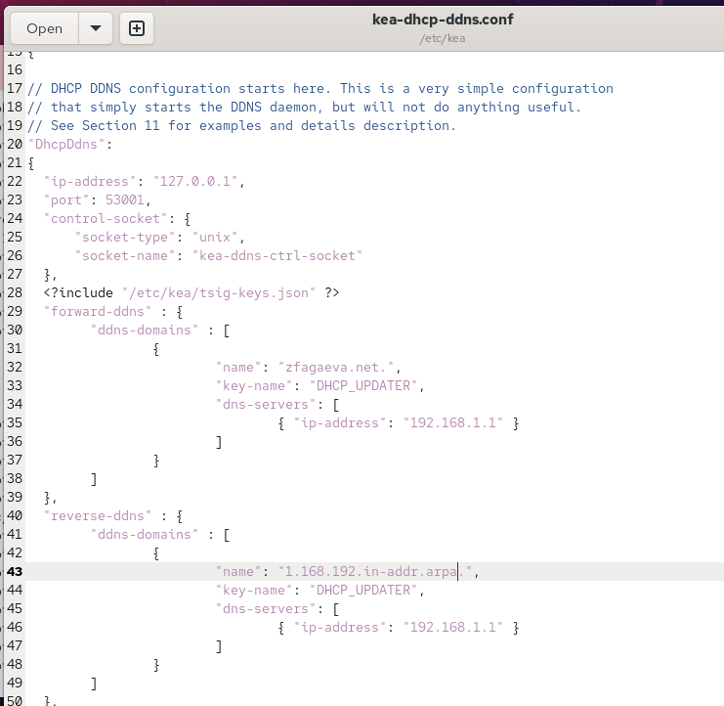
Рисунок 14: Настройка прямых и обратных DDNS-обновлений в Kea
Меняю владельца файла /etc/kea/kea-dhcp-ddns.conf на kea:kea и проверяю конфигурацию командой kea-dhcp-ddns -t /etc/kea/kea-dhcp-ddns.conf (см. рис. Рисунок 15). Сообщение DCTL_CONFIG_CHECK_COMPLETE и результат success(0) подтверждают отсутствие обнаруженных синтаксических ошибок. В выводе также указано, что компонент настроен на 127.0.0.1, порт 53001, протокол UDP.
Запускаю службу командой systemctl enable --now kea-dhcp-ddns.service. Создаётся символическая ссылка для её автоматического запуска вместе с системой. Проверка через systemctl status kea-dhcp-ddns.service показывает состояние active (running), а параметр Loaded содержит enabled. Статус Dispatching packets... показывает, что процесс запущен и готов обрабатывать запросы на обновление DNS. Основным процессом является kea-dhcp-ddns с PID 17713.
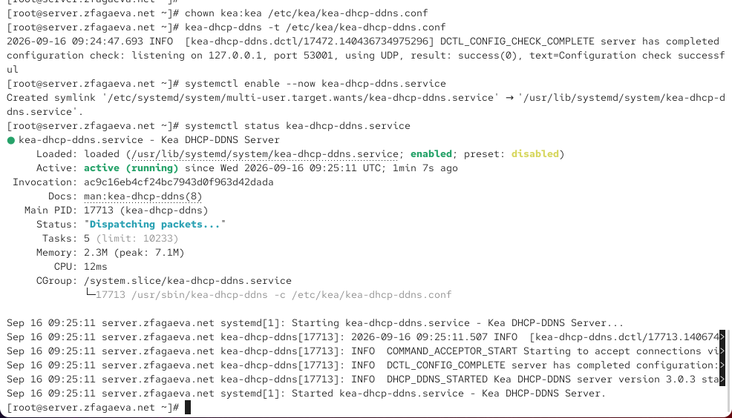
Рисунок 15: Проверка конфигурации и запуск службы Kea DHCP-DDNS
После запуска DHCP-DDNS возвращаюсь к файлу /etc/kea/kea-dhcp4.conf и разрешаю DHCPv4-серверу передавать данные для динамического обновления DNS (см. рис. Рисунок 16). В секции dhcp-ddns устанавливаю "enable-updates": true, включая DDNS-обновления. Параметр ddns-qualifying-suffix получает значение zfagaeva.net, поэтому имя клиента дополняется данным доменным суффиксом. Например, имя client преобразуется в полное DNS-имя client.zfagaeva.net. Значение "ddns-override-client-update": true позволяет DHCP-серверу самостоятельно выполнять необходимые DNS-обновления, независимо от запроса клиента.
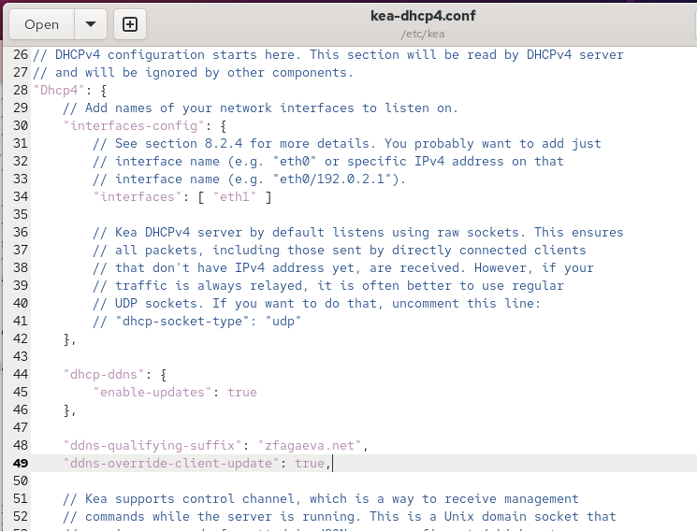
Рисунок 16: Включение динамического обновления DNS в конфигурации DHCPv4
Проверяю файл /etc/kea/kea-dhcp4.conf командой kea-dhcp4 -t, после чего перезапускаю службу командой systemctl restart kea-dhcp4.service. Затем проверяю её состояние через systemctl status kea-dhcp4.service (см. рис. Рисунок 17). Служба загружена и включена для автоматического запуска, о чём свидетельствует значение enabled. Состояние active (running) подтверждает успешный запуск DHCPv4-сервера после изменения конфигурации. Статус Dispatching packets... показывает готовность сервера принимать DHCP-пакеты. Основным процессом является kea-dhcp4 с PID 18372.
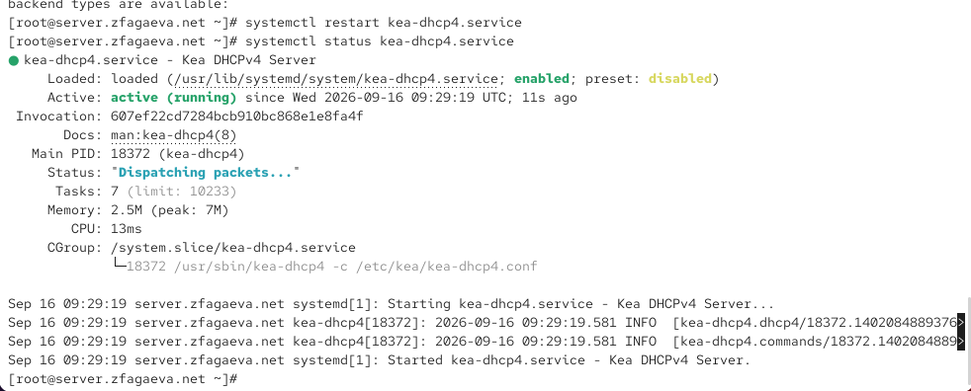
Рисунок 17: Проверка работы DHCPv4 после включения DDNS
На виртуальной машине client переполучаю сетевые параметры, последовательно выключив и включив соединение eth1. После получения аренды проверяю наличие автоматически созданной записи в прямой DNS-зоне командой dig @192.168.1.1 client.zfagaeva.net (см. рис. Рисунок 18).
В заголовке ответа dig значение opcode: QUERY указывает выполнение обычного DNS-запроса, а status: NOERROR подтверждает его успешную обработку. Идентификатор запроса равен 48880. Флаги qr aa rd ra означают, что получен ответ на запрос (qr), ответ является авторитетным (aa), клиент запросил рекурсию (rd), а сервер поддерживает рекурсивную обработку (ra). Значения QUERY: 1 и ANSWER: 1 показывают наличие одного вопроса и одной записи в ответе. В секциях AUTHORITY и ADDITIONAL дополнительных записей зоны нет, за исключением служебной EDNS-информации.
В секции OPT PSEUDOSECTION указана версия EDNS 0 и допустимый размер UDP-пакета 1232 байта. Также присутствует DNS COOKIE, используемый как дополнительный механизм проверки обмена между клиентом и DNS-сервером.
В QUESTION SECTION запрашивается A-запись для полного доменного имени client.zfagaeva.net.. В ANSWER SECTION сервер возвращает запись client.zfagaeva.net. 1200 IN A 192.168.1.30. Значение 1200 является TTL записи в секундах, тип A обозначает IPv4-адрес, а 192.168.1.30 совпадает с адресом, ранее выданным клиенту DHCP-сервером.
Строка Query time: 0 msec показывает практически мгновенное выполнение локального запроса. Запрос был отправлен серверу 192.168.1.1 на стандартный DNS-порт 53 с использованием UDP. Размер полученного DNS-сообщения составляет 92 байта. Наличие авторитетного ответа с адресом 192.168.1.30 подтверждает, что связка Kea DHCP, Kea DHCP-DDNS и BIND работает корректно и DNS-зона автоматически обновляется при получении клиентом DHCP-аренды.
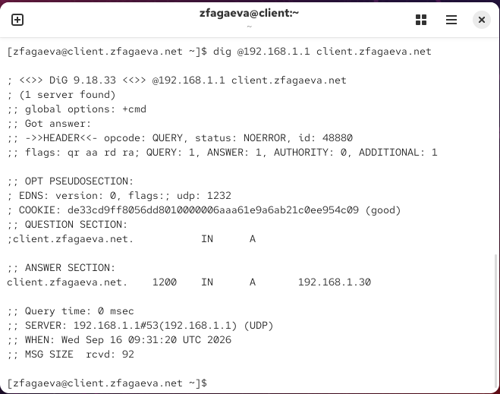
Рисунок 18: Проверка автоматически созданной DNS-записи клиента с помощью dig
Для автоматизации установки и настройки DHCP-сервера подготавливаю конфигурационные файлы во внутреннем окружении Vagrant и создаю исполняемый скрипт /vagrant/provision/server/dhcp.sh (см. рис. Рисунок 19). В начале скрипта директива #!/bin/bash задаёт интерпретатор Bash, после чего командой echo "Provisioning script $0" выводится информация о запускаемом provisioning-скрипте.
Команда dnf -y install kea автоматически устанавливает DHCP-сервер Kea. Далее содержимое каталога /vagrant/provision/server/dhcp/etc/kea/ копируется в /etc/kea/, благодаря чему виртуальная машина получает заранее подготовленные конфигурационные файлы. Команда chown -R kea:kea /etc/kea назначает пользователя и группу kea владельцами конфигурации, а chmod 640 /etc/kea/tsig-keys.json ограничивает доступ к файлу с TSIG-ключом.
Команды restorecon -vR /etc и restorecon -vR /var/lib/kea восстанавливают корректные SELinux-контексты. Далее firewall-cmd --add-service dhcp разрешает DHCP-трафик в текущей конфигурации межсетевого экрана, а вариант с параметром --permanent сохраняет правило после перезагрузки системы.
Команда systemctl --system daemon-reload обновляет конфигурацию systemd. В завершение systemctl enable --now kea-dhcp4.service и systemctl enable --now kea-dhcp-ddns.service одновременно включают автоматический запуск и немедленно запускают службы DHCPv4 и DHCP-DDNS. Созданный dhcp.sh подключаю в секции конфигурации виртуальной машины server в Vagrantfile как provisioning-скрипт provision/server/dhcp.sh. В результате выполненные вручную действия по установке и настройке DHCP-сервера и механизма динамического обновления DNS могут автоматически воспроизводиться при развёртывании виртуальной машины server.
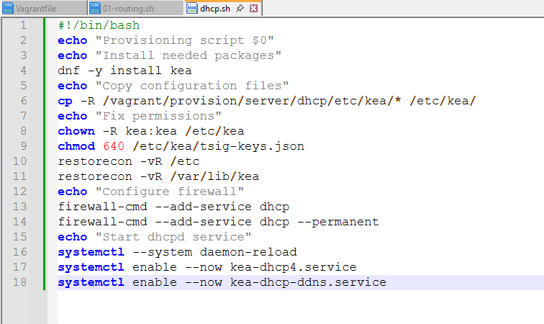
Рисунок 19: Provisioning-скрипт установки и настройки DHCP-сервера

3. Вывод
В ходе лабораторной работы был установлен и настроен DHCP-сервер Kea на виртуальной машине server. Для внутренней сети 192.168.1.0/24 был задан диапазон адресов 192.168.1.30–192.168.1.199, а также параметры шлюза, DNS-сервера и доменной зоны zfagaeva.net.
Работа DHCP была проверена на машине client, которая получила адрес 192.168.1.30. Также было настроено динамическое обновление DNS с помощью DDNS и TSIG-ключа DHCP_UPDATER. В результате DNS-запись клиента создавалась автоматически.
Для автоматизации настройки был создан скрипт dhcp.sh, выполняющий установку Kea, копирование конфигурационных файлов, настройку прав, межсетевого экрана и запуск необходимых служб.

4. Контрольные вопросы
- В каких файлах хранятся настройки сетевых подключений?
В системах с NetworkManager настройки обычно хранятся в каталоге:
/etc/NetworkManager/system-connections/
В старых системах также использовались файлы:
/etc/sysconfig/network-scripts/ifcfg-*
- За что отвечает протокол DHCP?
DHCP предназначен для автоматической выдачи сетевых параметров клиентам: IP-адреса, маски сети, шлюза, DNS-сервера и времени аренды адреса.
- Поясните принцип работы протокола DHCP. Какими сообщениями обмениваются клиент и сервер?
Основной обмен DHCP состоит из четырёх сообщений:
DHCPDISCOVER → DHCPOFFER → DHCPREQUEST → DHCPACK
Клиент ищет сервер, сервер предлагает адрес, клиент запрашивает его, после чего сервер подтверждает аренду. DHCP использует UDP-порты 67 и 68.
- В каких файлах обычно находятся настройки DHCP-сервера? За что отвечает каждый из файлов?
Основные файлы Kea:
- /etc/kea/kea-dhcp4.conf — настройки DHCPv4, подсетей и диапазонов адресов;
- /etc/kea/kea-dhcp-ddns.conf — настройки динамического обновления DNS;
- /etc/kea/tsig-keys.json — TSIG-ключи;
- /var/lib/kea/kea-leases4.csv — информация о выданных IPv4-адресах.
- Что такое DDNS? Для чего применяется DDNS?
DDNS (Dynamic DNS) — механизм автоматического обновления DNS-записей. Он используется совместно с DHCP, чтобы при выдаче клиенту нового IP-адреса соответствующая DNS-запись автоматически создавалась или изменялась.
- Какую информацию можно получить, используя утилиту ifconfig?
ifconfig показывает информацию о сетевых интерфейсах: IP-адрес, маску, MAC-адрес, MTU, статистику передачи данных и состояние интерфейса.
Примеры:
ifconfig — показать активные интерфейсы.
ifconfig -a — показать все интерфейсы.
ifconfig eth1 — показать информацию об eth1.
ifconfig eth1 up — включить интерфейс.
ifconfig eth1 down — отключить интерфейс.
- Какую информацию можно получить, используя утилиту ping?
ping используется для проверки доступности узла, задержки и потерь пакетов.
Примеры:
ping 192.168.1.1 — проверить доступность узла.
ping -c 4 192.168.1.1 — отправить четыре пакета.
ping -i 2 192.168.1.1 — отправлять пакеты каждые две секунды.
ping -4 example.com — использовать IPv4.
ping -6 example.com — использовать IPv6.

